

**课 程 实 验 报 告**

**课程名称： 数据结构实验**

**专业班级： 计算机科学与技术201806**

**学 号： U201814659**

**姓 名： 张鹏**

**指导教师： 袁凌**

**报告日期： 2019年 11月 05 日**

**计算机科学与技术学院**

目 录

1 基于顺序存储结构的线性表实现 1

1.1 问题描述 1

1.2 系统设计 1

1.3 系统实现 10

1.4 系统测试 11

1.5 实验小结 22

2 基于链式存储结构的线性表实现 23

2.1 问题描述 23

2.2 系统设计 23

2.3 系统实现 30

2.4 系统测试 30

2.5 实验小结 42

3 基于二叉链表的二叉树实现 43

3.1 问题描述 43

3.2 系统设计 43

3.3 系统实现 43

3.4 系统测试 43

3.5 实验小结 43

4 基于邻接表的图实现 44

4.1 问题描述 44

4.2 系统设计 44

4.3 系统实现 44

4.4 系统测试 44

4.5 实验小结 44

参考文献 45

附录A 基于顺序存储结构线性表实现的源程序 46

附录B 基于链式存储结构线性表实现的源程序 63

附录C 基于二叉链表二叉树实现的源程序 79

附录D 基于邻接表图实现的源程序 81

# 1 基于顺序存储结构的线性表实现

## 1.1 问题描述

采用顺序表作线性表的物理存储结构，也就是线性表中的相邻元素的物理地址也是相邻的，完成线性表的基本操作。使用ElemType抽象为存储的元素数据类型。

构造一个具有菜单的功能演示系统，对于用户输入的各种操作给予相应的回答，并且能够给出适当的操作提示。

此外，还需要实现对于多个表的管理，以及从文件中读表，保存当前表到文件。

## 1.1.1 需要实现的功能

1. 线性表的基本运算：包括线性表的初始化、销毁、清空，以及和与表相关的查询操作，元素的查找、插入、删除等操作。

2. 文件读写：需要能够从文件加载表的数据以及将表数据保存到文件，这里使用二进制文件进行操作。

3. 多表管理：能够存储多个表，实现多表的删除、添加，以及能够在多个不同的表之间切换。

## 1.2 系统设计

本系统为实现基于顺序表的线性表的实现，系统总体由三大模块组成。具体如图1-1所示。

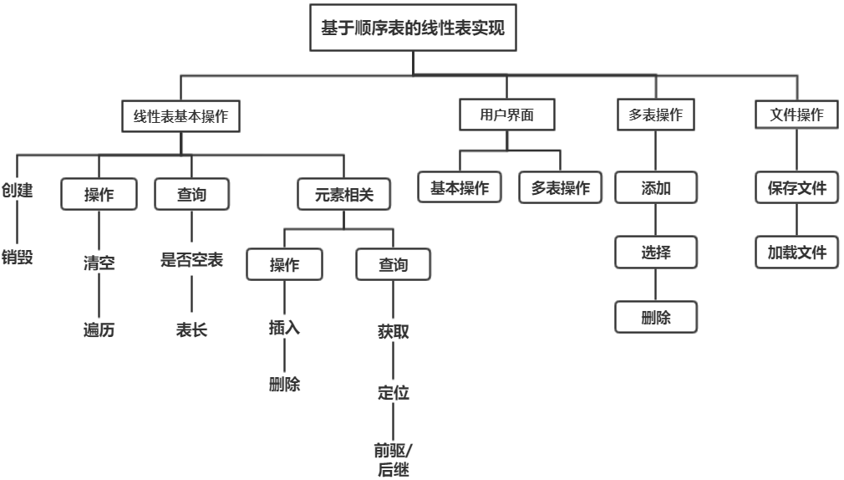

图1-1 系统总体设计

顺序表的结构体定义如下：

typedef struct { //顺序表（顺序结构）的定义

ElemType *elem;

char name[41]; //表名字 在初始化表的时候写入

int length;

int listsize;

} SqList;

采用线性表的存储结构，用表名来区分不同的表，在结构中存下表长度以及容量。

系统菜单设计为数字选择样式，在选择不同的功能会出现相应的提示，如果输入的值不合法，系统能够告诉用户。

系统主要完成线性表的相关操作，除了基本的增删查改之外，还能对表中元素求前驱后继，以及定位元素。除此之外，系统额外实现了从文件中读取表单，以及保存表到文件的功能，更加方便用户进行读写。

一个表的使用往往不能满足要求，故添加了多表功能，对多个表进行管理。多表的定义如下：

struct table {

  SqList **\***list;

  struct table **\***next;

};

typedef struct table Table;

## 1.2.1 相关常量定义

#define TRUE 1

#define FALSE 0

#define OK 1

#define ERROR 0

#define INFEASTABLE -1

#define OVERFLOW -2

#define NOTFOUND -3

typedef int status;

typedef int ElemType; //数据元素类型定义

#define LIST_INIT_SIZE 100

#define LISTINCREMENT 10

## 1.2.2 函数设计

(1) status InitList(SqList **L);

初始条件：线性表L 不存在

算法设计：函数接收指向L的指针的地址，为（*L）和（*L->elem）分配空间，如果分配失败返回OVERFLOW，否则初始化表长为0，容量为LIST_INIT_SIZE。并且读取name，返回OK。

操作结果：创建一个空的线性表，并且指针L指向该表。

(2) status DestroyList(SqList **L);

初始条件：线性表L已存在。

算法设计：释放存储空间并销毁顺序表，将*L置为NULL。

操作结果：销毁一个已经存在的顺序表L。

(3) status ClearList(SqList *L);

初始条件：线性表L已存在。

算法设计：将表的长度设置为0

操作结果：使得表中元素无法访问，做到清空效果

(4) status ListEmpty(SqList *L);

初始条件：线性表L已存在。

算法设计：判断L->length是否为0。

操作结果：空则返回TRUE，否则返回FALSE。

(5) int ListLength(SqList *L);

初始条件：线性表L已存在。

算法设计：返回线性表L的表长，即返回L中的length元素。

操作结果：返回L中数据元素的个数。

(6) status GetElem(SqList *L, int i, ElemType *e);

初始条件：线性表已存在，1≤i≤ListLength(L)。

算法设计：先判断序号i是否在有效范围内（1≤i≤Length），根据序号找到线性表L中第i个元素的地址，并将地址赋值给指针e；

操作结果：指针e指向的元素即为L中第i个数据元素。

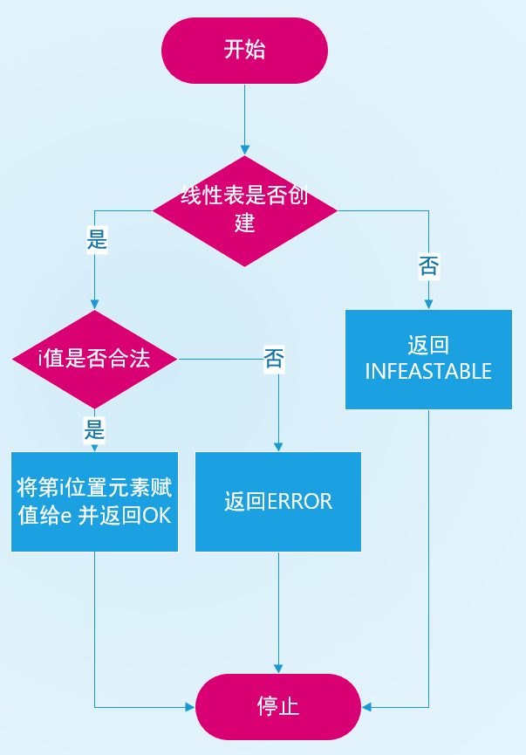

图1-2 GetElem流程图

(7) status LocateElem(SqList *L, ElemType e);

初始条件：线性表L已存在。

算法设计：遍历线性表L，找到第一个和元素e的相等的元素。

操作结果：返回L中第1个与e相等的的数据元素的序号，若与之相等的数据元素不存在，则返回值为 NOTFOUND。

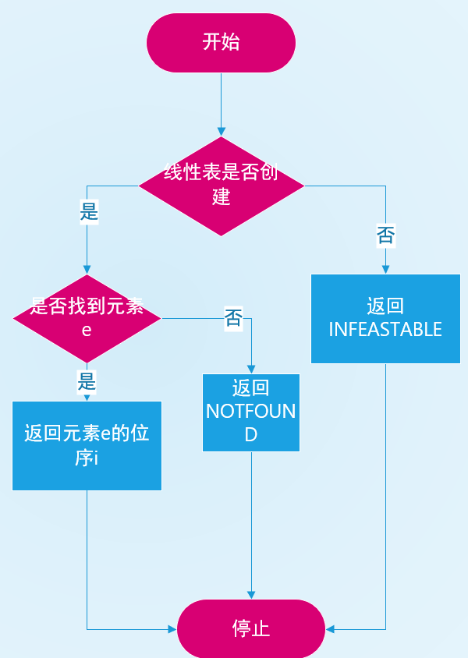

图1-3 LocateElem流程图

(8) status PriorElem(SqList *L, ElemType cur, ElemType *pre_e);

初始条件：线性表L已存在。

算法设计：遍历线性表L找到第一个和元素cur的相等的元素，如果其有前驱，将前驱的地址赋值给 pre_e，函数返回OK；如果没有找到cur，则返回NOTFOUND,否则函数返回ERROR，pre_e 无意义。

操作结果：若cur是L的数据元素，且不是第一个，则用pre_e 返回它的前驱元素，否则操作失败，pre_e 无定义。

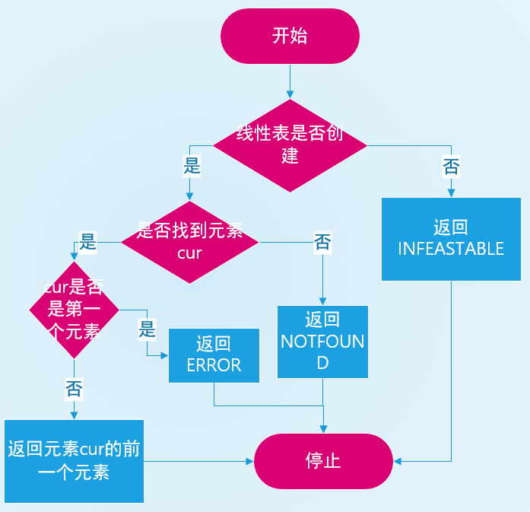

图1-4 PriorElem流程图

(9) status NextElem(SqList *L, ElemType cur, ElemType *next_e);

初始条件：线性表L已存在。

算法设计：遍历线性表L找到第一个和元素cur的相等的元素，如果其有后继，将后继的地址赋值给 next_e，函数返回OK；如果没有找到cur，则返回NOTFOUND,否则函数返回FALSE，next_e无意义。

操作结果：若cur是L的数据元素，且不是最后一个，则用next_e返回它的后继元素，否则操作失败，next_e无定义。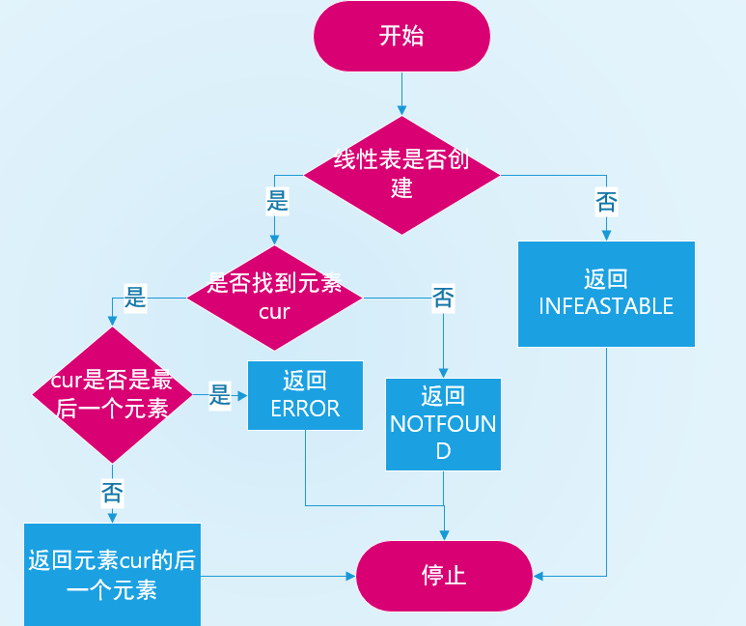

图1-5 NextElem流程图

(10) status ListInsert(SqList *L, int i, ElemType e);

初始条件：线性表已存在，0≤i≤ListLength(L)。

算法设计：判断index是否在合理范围之内（1≤i≤ListLength(L)）。如果线性表已满，则重新分配存储空间。将第i个位置及其之后的元素向后面移动一个位置，将元素e放入第i个位置中，线性表长度加1。

操作结果：在L的第i个位置上插入新的数据元素e，L的长度加1。

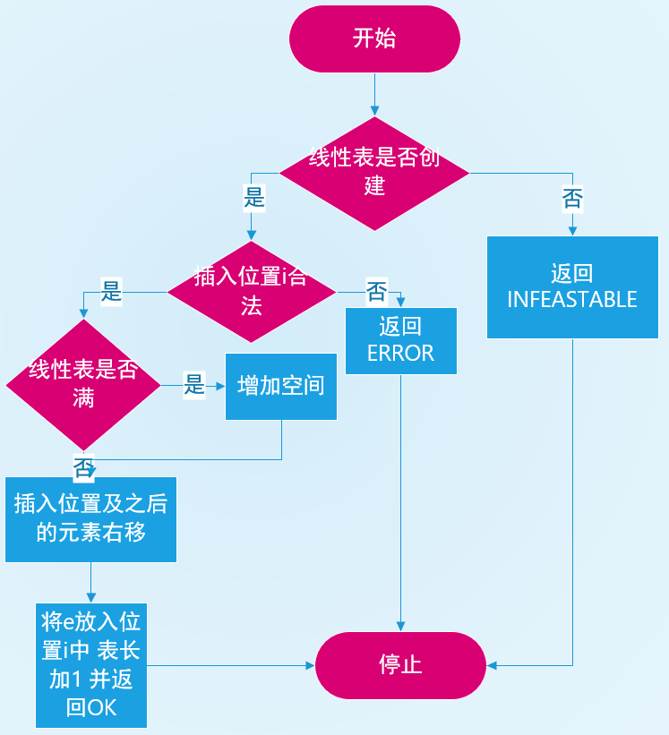

图1-6 ListInsert流程图

(11) status ListDelete(SqList *L, int i, ElemType *e);

初始条件：线性表已存在，1≤i≤ListLength(L)。

算法设计：先判断i是否在合理范围之内（1≤i≤ListLength(L)），然后将第i个位置的值赋给指针引用变量e，之后第i个位置后面的全部元素前移一个位置, L的长度减1。

操作结果：删除L的位置为i的数据元素，用e返回其值，同时L的长度减1。

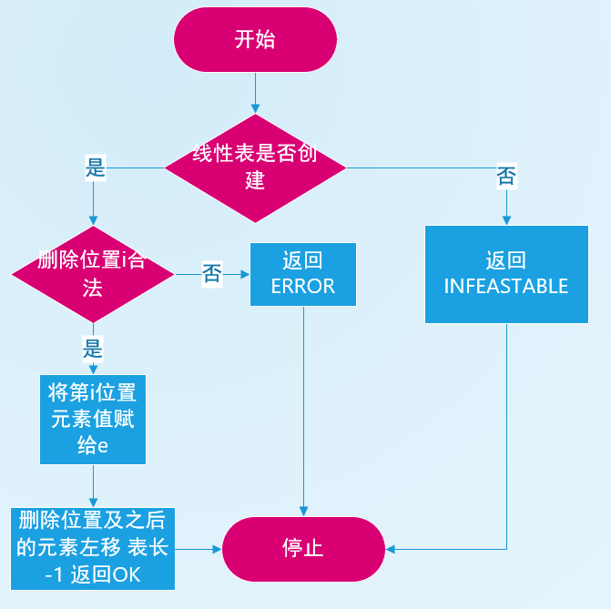

图1-7 ListDelete流程图

(12) status ListTraverse(SqList *L);

初始条件：线性表L已存在。

算法设计：遍历表L中的每个元素，打印出每个元素的值。

操作结果：依次输出表L中的每个元素的值。

(13) status InputData(SqList *L);

初始条件：线性表L已存在。

算法设计：在线性表的末尾添加值，每个元素以空格隔开，字符q作为结束。

操作结果：在线性表末尾添加输入的元素，线性表的长度相应增加。

(14) status SaveList(SqList *L);

初始条件：线性表L已存在。

算法设计：将表中的元素以二进制的文件的形式保存。

操作结果：生成一个新的文件，保存当前表。

(15) status LoadList(SqList *L);

初始条件：线性表L已存在。

算法设计：输入文件名称，如果文件不存在则返回ERROR，否则从文件中加载数据到当前表。

操作结果：读取已经保存的表。

(16) status AddList(Table *head, SqList *L);

初始条件：线性表L已存在。

算法设计：多表head开辟一块新的空间，保存当前L到多表中。

操作结果：保存当前表到多表。

(17) status ShowLists(Table *head);

算法设计：从第一表开始，访问每个表的表长和表名字，依次按照顺序打印出信息。

操作结果：打印多表信息。

(18) status Choose(Table *head, SqList **L);

算法设计：首先调用ShowList(Table *head)打印多表中的信息，根据输入的序号，找到存储对应线性表的指针，将其赋值给*L。

操作结果：从多表中选取一个表加载。

(19) status Remove(Table *head);

算法设计：首先调用ShowList(Table *head)打印多表中的信息，根据输入的序号，找到其在多表中的位置，将存储空间归还。

操作结果：从多表中删除相应表。

## 1.3 系统实现

1. 初始化表：使用动态内存分配的方法，为线性表分配空间，并将线性表结构体中的值初始化。

2. 销毁表：将线性表中分配的空间free，然后将自身free，指向线性表的指针赋值为NULL。

3. 清空，判断空表，求表长：这几个操作都与线性表的长度有关，清空将线性表的长度置为0，判断空表只需判断长度是否为0，求表长则返回线性表长度。

4. 取元素：由于采用的顺序存储结构，所以可以做到直接取，只要计算出对应元素的地址即可。

5. 求位序：从头开始扫描线性表，直到碰到与要查找的值相同的元素，返回该元素的位序。

6. 求前驱和后继，与求位序类似，先求出要找的元素的位序，再由位序计算出前驱和后继，注意第一个元素没有前驱，最后一个元素没有后继。

7. 插入元素：如果线性表已满，先重新分配空间，由于采用的顺序存储结构，为了保持位序，需要将插入的位置及其之后的元素向后移动一个位置，如果表中有n个元素，则平均需要移动(n+1)/2次，时间复杂度为O(n)。

8. 删除元素：与插入类似，删除需要将删除位置之后的元素向前移动一个位置，如果表中有n个元素，则平均需要移动n/2次，时间复杂度为O(n)。

9. 遍历：使用循环操作从头到尾依次打印元素值。

## 1.4 系统测试

程序采用简易界面，如图所示，挑选ListEmpty, ListLength, GetElem, LocateElem, PriorElem, NextElem, ListInsert, ListDelete, ListTraverse这些重要功能进行测试。

测试用例分线性表未创建，线性表为空，线性表不为空三种情况。

假设表list1中已经存储{1，2，3，4，56，3，5，3，45};null 表实空表。

(1)ListEmpty测试

表1-1 ListEmpty测试用例表

|  |  |  |  |
| --- | --- | --- | --- |
| 测试用例 | 输入 | 理论结果 | 测试结果 |
| 空表 | 界面选4 | 线性表为空！ | 线性表为空！ |
| 非空表 | 界面选4 | 线性表不为空！ | 线性表不为空！ |
| 若表不存在 | 界面选4 | 线性表未创建 | 线性表未创建！ |

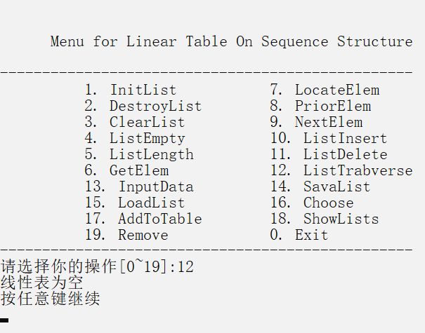

图1-8 判断空表（自身为空）

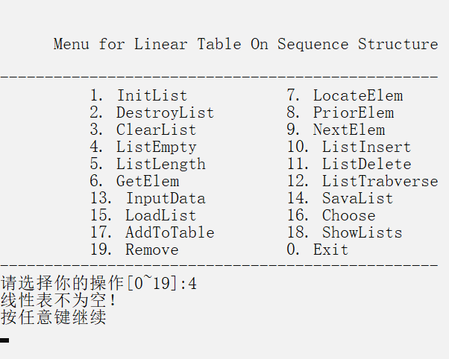

图1-9 判断空表（自身非空）

(2) ListLength测试

表1-2 ListLength测试用例表

|  |  |  |  |
| --- | --- | --- | --- |
| 测试用例 | 输入 | 理论结果 | 测试结果 |
| List1 | 界面选5 | 线性表表长为9 | 线性表表长为9 |
| null | 界面选5 | 线性表表长为0 | 线性表表长为0 |
| 若表不存在 | 界面选5 | 线性表不存在！ | 线性表不存在！ |

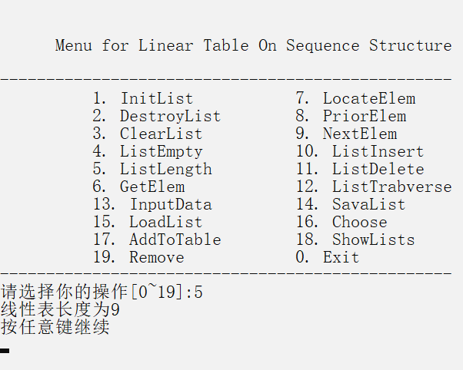

图1-10 求表长（用例List1）

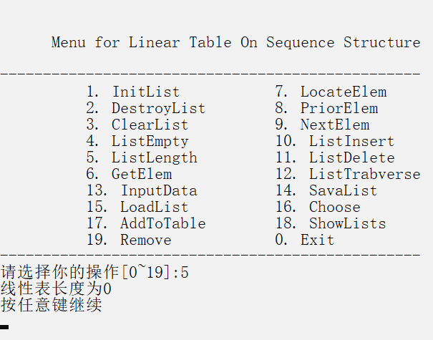

图1-11 求表长（用例null）

(3) GetElem测试

表1-3 GetElem测试用例表

|  |  |  |  |
| --- | --- | --- | --- |
| 测试用例 | 输入 | 理论结果 | 测试结果 |
| List1 | 界面选6  输入位置3 | 第3位元素是3 | 第3位元素是3 |
| List1 | 界面选6  输入位置12 | i值不合法 | i值不合法 |
| 若表不存在 | 界面选6 | 线性表未创建 | 线性表未创建 |

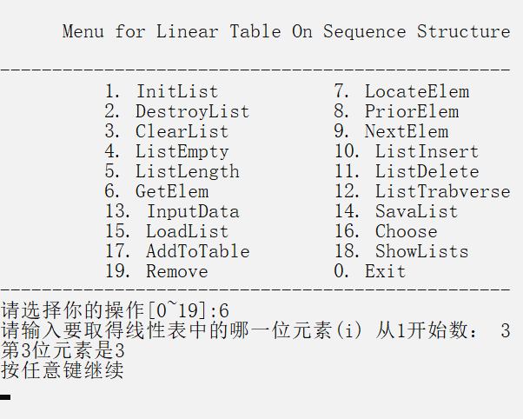

图1-12 取元素值（中间位置）

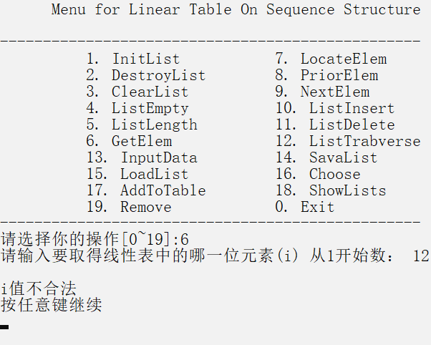

图1-13 取元素值（越界）

(4) LocateElem测试

表1-4 LocateElem测试用例表

|  |  |  |  |
| --- | --- | --- | --- |
| 测试用例 | 输入 | 理论结果 | 测试结果 |
| List1 | 界面选7  输入元素4 | 4元素位于第4个位置 | 4元素位于第4个位置 |
| List1 | 界面选7  输入元素20 | 表中没有这个元素 | 表中没有这个元素 |
| 若表不存在 | 界面选7 | 线性表未创建 | 线性表未创建 |

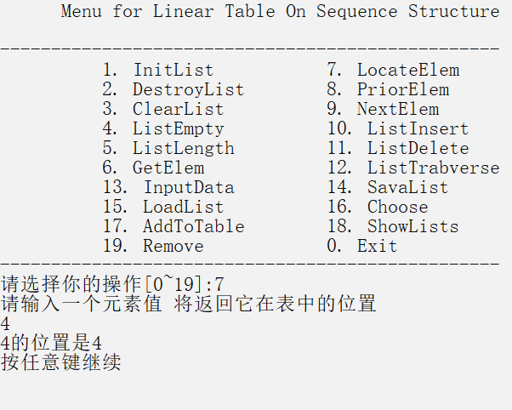

图1-14 返回位序（一般情况）

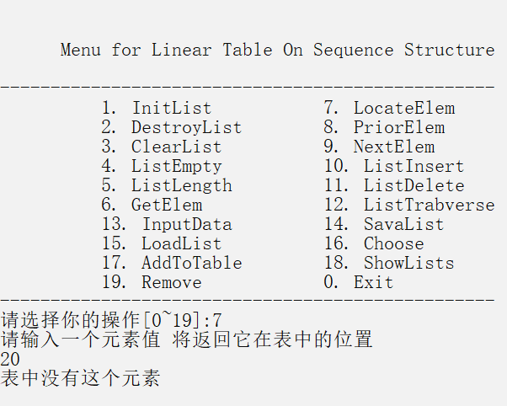

图1-15 返回位序（元素不存在）

(5) PriorElem测试

表1-5 PriorElem测试用例表

|  |  |  |  |
| --- | --- | --- | --- |
| 测试用例 | 输入 | 理论结果 | 测试结果 |
| List1 | 界面选8  输入元素2 | 2的前驱是1 | 2的前驱是1 |
| List1 | 界面选8  输入元素1 | 1为第一个元素,没有前驱 | 1为第一个元素,没有前驱 |
| List1 | 界面选8  输入元素13 | 表中不存在元素13 | 表中不存在元素13 |
| 若表不存在 | 界面选8 | 线性表未创建 | 线性表未创建 |

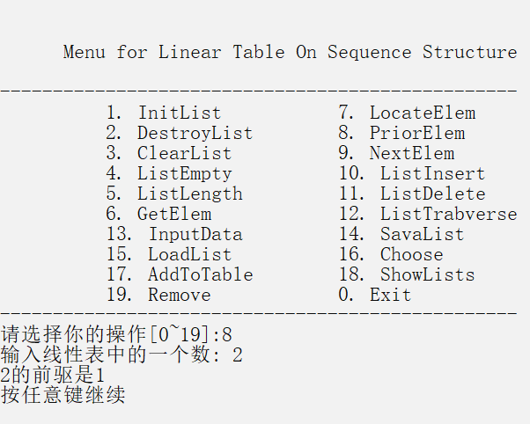

图1-16 求前驱（一般情况）

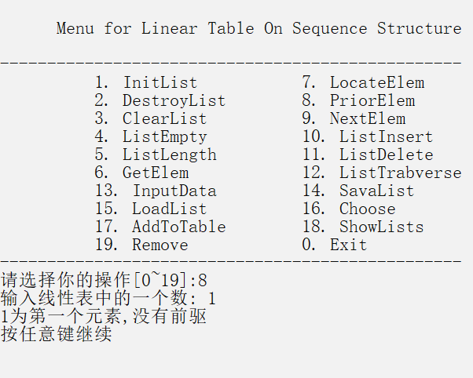

图1-17 求首元素前驱

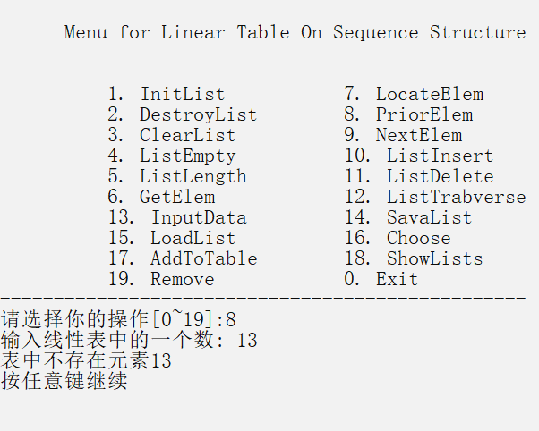

图1-18 求不存在元素前驱

(6) NextElem测试

表1-6 NextElem测试用例表

|  |  |  |  |
| --- | --- | --- | --- |
| 测试用例 | 输入 | 理论结果 | 测试结果 |
| List1 | 界面选9  输入元素4 | 4的后继是56 | 4的后继是56 |
| List1 | 界面选9  输入元素45 | 45为最后一个元素,没有后继 | 45为最后一个元素,没有后继 |
| List1 | 界面选9  输入元素选14 | 不存在元素14 | 不存在元素14 |
| 若表不存在 | 界面选9 | 线性表不存在！ | 线性表不存在！ |

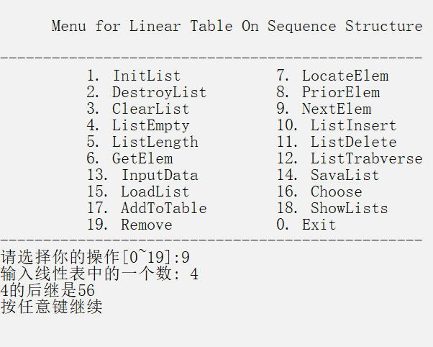

图1-20 求中间元素后继

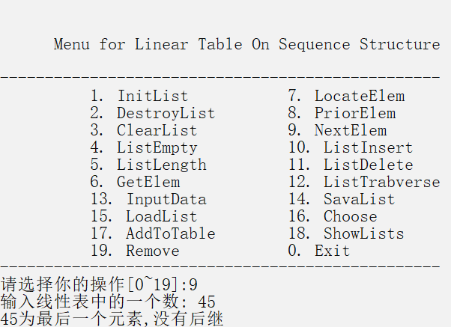

图1-21 求末尾元素后继

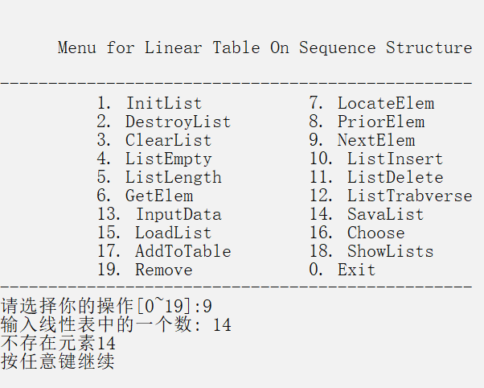

图1-21 求不存在元素后继

(7) ListInsert测试

表1-7 ListInsert测试用例表

|  |  |  |  |
| --- | --- | --- | --- |
| 测试用例 | 输入 | 理论结果 | 测试结果 |
| List1 | 界面选10  输入位置10  输入元素10 | 插入成功！ | 插入成功！ |
| List1 | 界面选10  插入位置20  输入元素2 | 插入位置不合法 | 插入位置不合法 |
| 若表不存在 | 界面选10 | 线性表未创建 | 线性表未创建 |

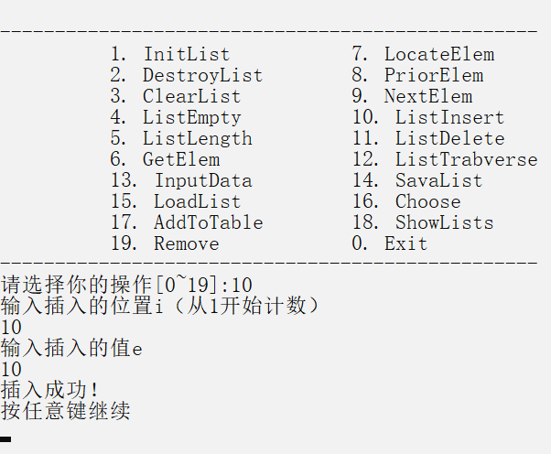

图1-22 插入元素

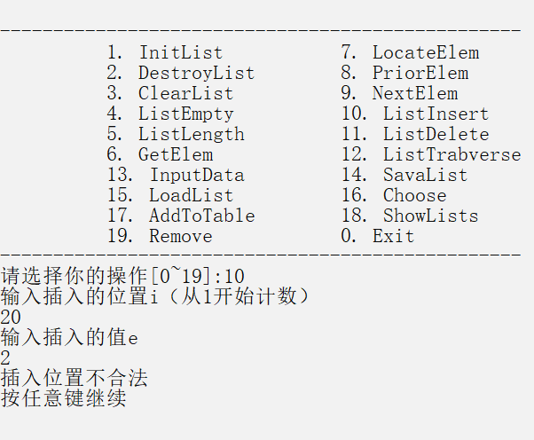

图1-23 插入位置不合法

(8) ListDelete测试

表1-8 ListDelete测试用例表

|  |  |  |  |
| --- | --- | --- | --- |
| 测试用例 | 输入 | 理论结果 | 测试结果 |
| List1 | 选11、输入1 | 删除1成功！ | 删除1成功！ |
| List1 | 选11、输入12 | 删除位置不合法 | 删除位置不合法 |
| 若表不存在 | 选11 | 线性表不存在！ | 线性表不存在！ |

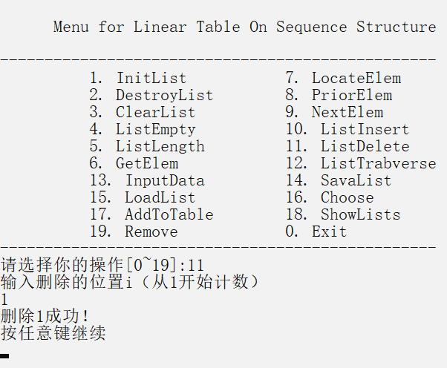

图1-24 删除元素

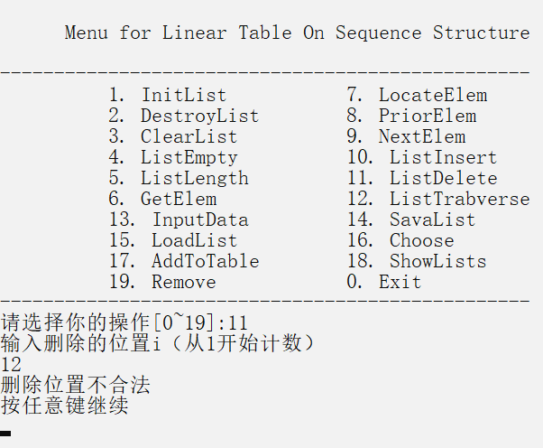

图1-25 删除位置不合法

(9) ListTraverse测试

表1-9 ListTraverse测试用例表

|  |  |  |  |
| --- | --- | --- | --- |
| 测试用例 | 程序输入 | 理论结果 | 测试结果 |
| List1 | 主界面选12 | 1 --> 2 --> 3 --> 4 --> 56 --> 3 --> 5 --> 3 --> 45 | 1 --> 2 --> 3 --> 4 --> 56 --> 3 --> 5 --> 3 --> 45 |
| null | 主界面选12 | 线性表为空 | 线性表为空 |
| 不存在的表 | 主界面选12 | 线性表未创建 | 线性表未创建 |

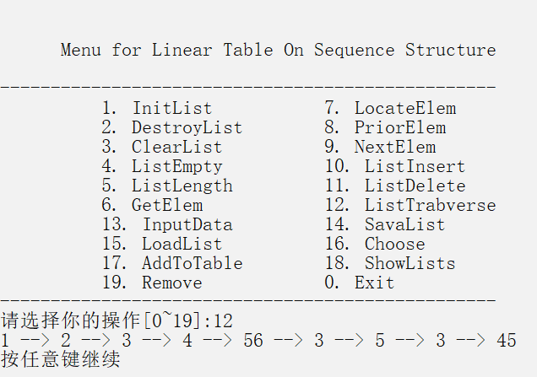

图1-26 遍历

## 1.5 实验小结

本次实验要求使用顺序表的存储方式实现线性表，总体来说难度不是很大，但是相比于之前，这是第一次写一个完整的程序，不仅要考虑到一般的正常情况，还要能够对各种可能发生的错误进行处理，更加强调整体性考验算法的健壮性。

一开始使用想使用数组存储多表，但是插入删除操作变得更加困难，几经修改之后，还是决定使用链表的形式进行多表的存储。虽然实现的功能都较为简单，但是实验过程中还是遇到了不少问题，当要求其他人对自己的程序进行测试时，总是能够发现自己未曾想到的问题，这让我知道，一个人考虑问题是很难做到面面俱到的。此外对代码的重新整理也是十分重要的，这种时候，写注释的习惯能够帮到自己很多。

最后，我由衷感谢老师、助教和同学在本次实验中对我的帮助。

# 2 基于链式存储结构的线性表实现

## 2.1 问题描述

使用单链表作为线性表的物理存储结构，及线性表中相邻元素附加一个指针域，每个元素的指针域指向其后继节点，使用ElemType类型指代线性表中存储的元素类型。

构造一个具有菜单的功能演示系统，在主程序中完成对函数的调用，以及参数的准备，并且根据用户的输入基于不同的提示。

此外，还需要实现多个表的管理，以及从文件中加载，保存到文件的功能。

## 2.1.1 需要实现的功能

1. 线性表的基本运算：包括线性表的初始化、销毁、清空，以及和与表相关的查询操作，元素的查找、插入、删除等操作。

2. 文件读写：需要能够从文件加载表的数据以及将表数据保存到文件，这里使用二进制文件进行操作。

3. 多表管理：对每一个操作，可以选取对应的表ID

## 2.2 系统设计

本系统为实现基于单链表的线性表的实现，系统总体由三大模块组成。具体如图2-1所示。

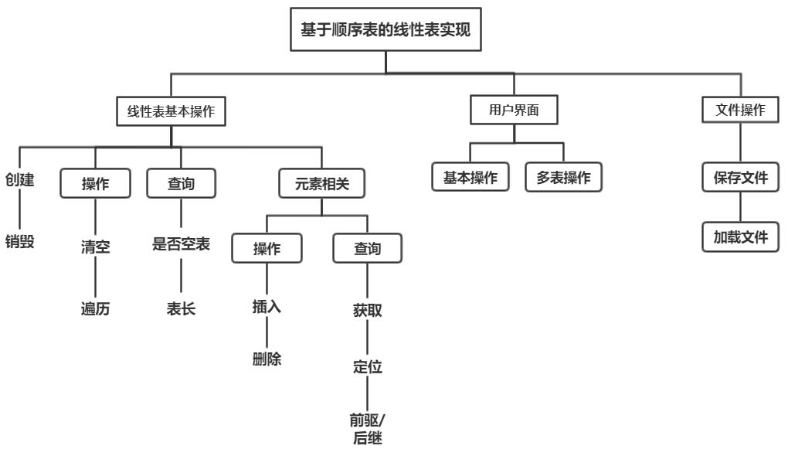图2-1 系统总体设计

单链表中每个节点定义如下：

typedef struct node

{

ElemType data;

struct node *next;

} LNode;

typedef LNode *PtrToLNode;

typedef PtrToLNode List;

使用带头节点的单链表实现对线性表的存储，头结点中的数据域储存的是线性表的长度，PtrToLNode为指向节点的指针，用List代表线性表，其只用来声明头节点。

系统菜单设计为数字选择样式，在选择不同的功能会出现相应的提示，如果输入的值不合法，系统能够告诉用户。

系统主要完成线性表的相关操作，除了基本的增删查改之外，还能对表中元素求前驱后继，以及定位元素。除此之外，系统额外实现了从文件中读取表单，以及保存表到文件的功能，更加方便用户进行读写，对于每一项基本的操作，系统会要求用户输入要操作的表的ID，从而简单的实现多个表的创建和管理。

## 2.2.1 相关常量定义

#define TRUE 1

#define FALSE 0

#define OK 1

#define ERROR -3

#define INFEASTABLE -1

#define OVERFLOW -2

#define NOTFOUND -4

#define LISTNUM 3

typedef int status;

typedef int ElemType;

## 2.2.2 函数设计

status InitList(List *L);

初始条件：线性表L不存在

算法设计：函数接收指向L的指针，为该指针使用动态内存分配分配空间，同时初始化数据域的值为0，指针域为NULL，该节点作为单链表的头节点使用，如果内存分配失败返回OVERFLOW。

操作结果：创建一个空的线性表，并且指针L指向该表。

status DestroyList(List *L);

初始条件：线性表L已存在。

算法设计：从头节点开始，使用循环遍历每一个节点，并且对每一个节点进行free操作，归还内存空间，同时，使L指向NULL。

操作结果：销毁一个已经存在的顺序表L。

status ClearList(List L);

初始条件：线性表L已存在。

算法设计：将&(L->next)作为参数传递给DestroyList函数，使得头节点以后的节点全部销毁，只保留头节点，同时将头节点的data置为0。

操作结果：销毁除了头节点之外的所有节点。

status ListEmpty(List L);

初始条件：线性表L已存在。

算法设计：判断L->data是否为0。

操作结果：空则返回TRUE，否则返回FALSE。

status ListLength(List L);

初始条件：线性表L已存在。

算法设计：返回线性表L的表长，即返回L中的data元素。

操作结果：返回L中数据元素的个数。

status GetElem(List L, int i, int *e);

初始条件：线性表已存在，1≤i≤ListLength(L)。

算法设计：先判断序号i是否在有效范围内（1≤i≤Length），使用一个循环结构找到第i个元素，用e将元素值带回。

操作结果：e将带回第i个数据元素。

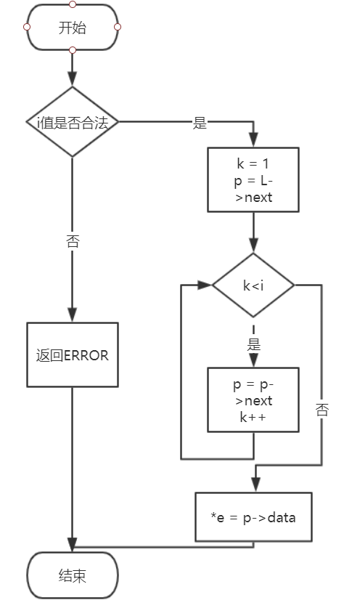

图2-2 GetElem流程图

int LocateElem(List L, int e);

初始条件：线性表L已存在。

算法设计：遍历线性表L，找到第一个和元素e的相等的元素。

操作结果：返回L中第1个与e相等的的数据元素的序号，若与之相等的数据元素不存在，则返回值为 NOTFOUND。

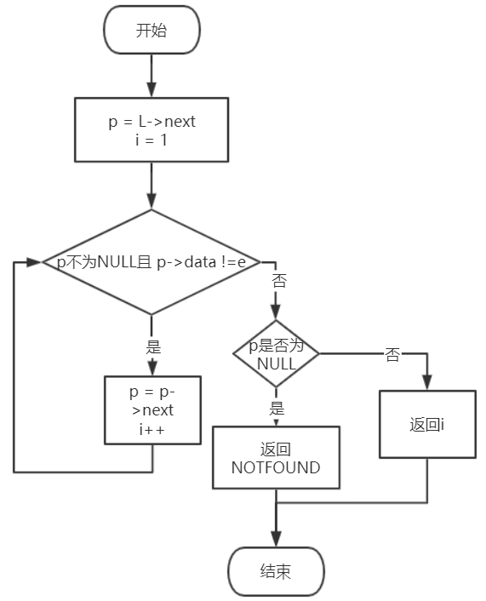

图2-3 LocateElem流程图

status PriorElem(List L, int cur_e, int *pre_e);

初始条件：线性表L已存在。

算法设计：遍历线性表L找到p->next->data为cur的节点p，将p->data的值赋值给pre_e，函数返回OK；如果没有找到cur，则返回NOTFOUND,否则函数返回ERROR，pre_e 无意义。

操作结果：若cur是L的数据元素，且不是第一个，则用pre_e 返回它的前驱元素，否则操作失败，pre_e 无定义。

status NextElem(List L, int cur_e, int *next_e);

初始条件：线性表L已存在。

遍历线性表L找到p->next->data为cur的节点p，将p->next->next->data的值赋值给next_e，函数返回OK；如果没有找到cur，则返回NOTFOUND,否则函数返回ERROR，next_e 无意义。

操作结果：若cur是L的数据元素，且不是最后一个，则用next_e返回它的后继元素，否则操作失败，next_e无定义。

status ListInsert(List L, int i, int e);

初始条件：线性表已存在，0≤i≤ListLength(L)。

算法设计：判断index是否在合理范围之内（1≤i≤ListLength(L)+1）。使用一个循环，将p指向第i-1个节点的位置，在p之后插入新的节点，L->data加1。

操作结果：在L的第i个位置上插入新的数据元素e，L的长度加1。

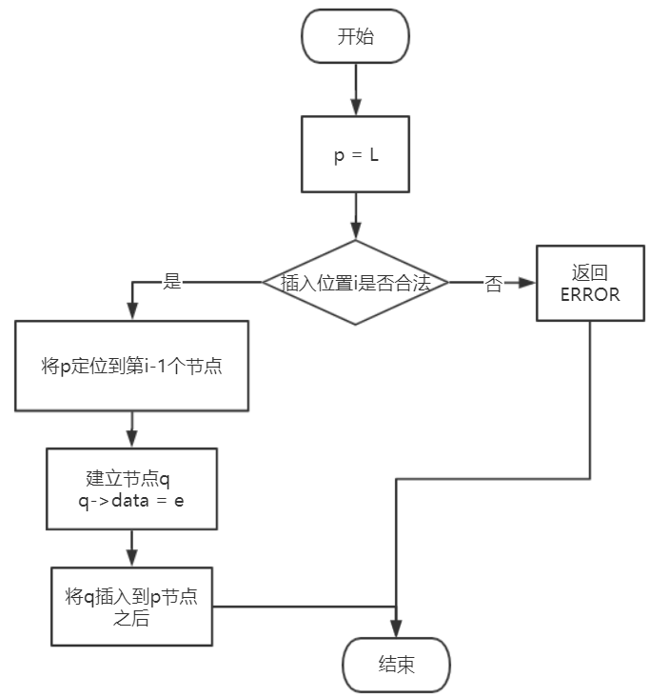

图2-4 ListInsert流程图

status ListDelete(List L, int i, int *e);

初始条件：线性表已存在，1≤i≤ListLength(L)。

算法设计：先判断i是否在合理范围之内（1≤i≤ListLength(L)），使用一个循环将p指向第i个位置之前的节点，用q指向p->next，将q->data赋值给e，然后在链表中将q节点删除，最后free(q)。

操作结果：删除L的位置为i的数据元素，用e返回其值，同时L的长度减1。

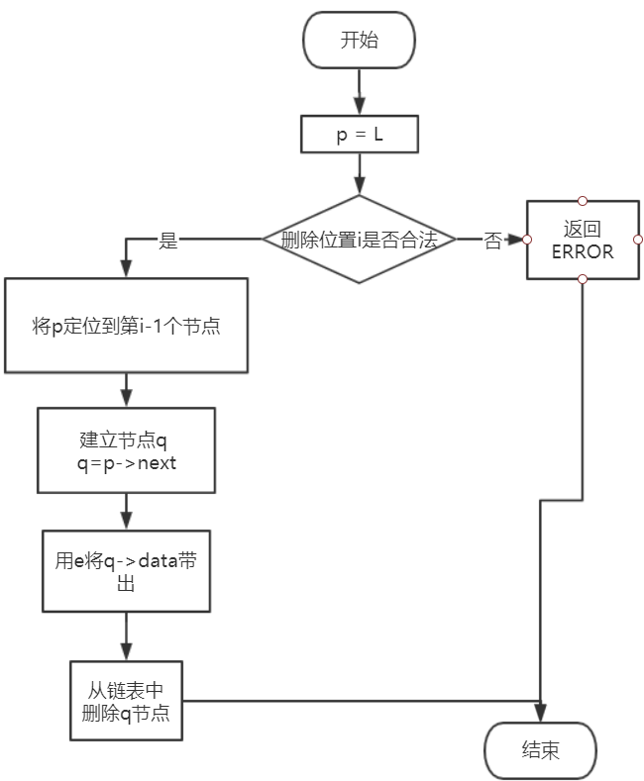

图2-5 ListDelete流程图

status ListTraverse(List L);

初始条件：线性表L已存在。

算法设计：遍历表L中的每个元素，打印出每个元素的值。

操作结果：依次输出表L中的每个元素的值。

status InputData(List L);

初始条件：线性表L已存在。

算法设计：在线性表的末尾添加值，每个元素以空格隔开，字符q作为结束。

操作结果：在线性表末尾添加输入的元素，线性表的长度相应增加。

status LoadList(List L);

初始条件：线性表L已存在。

算法设计：将表中的元素以二进制的文件的形式保存。

操作结果：生成一个新的文件，保存当前表。

status SaveList(List L);

初始条件：线性表L已存在。

算法设计：多表head开辟一块新的空间，保存当前L到多表中。

操作结果：保存当前表到多表。

## 2.3 系统实现

1. 初始化表：构造一个带头节点的空链表，使用L作为该节点的指针，同时L->data=0,L->next=NULL.

2. 销毁表：将单链表的每一个节点都free，同时将L置为NULL。

3. 清空：将L->next作为参数传递给Destroy()函数，同时将L->data置为0。

4. 判断空表，求表长：这两个操作都与线性表的长度有关，判断空表只需判断长度是否为0，求表长则返回线性表长度。

5. 取元素：由于采用的链式存储结构，需要使用一个循环结构，找到位序为i的节点并返回值。

6. 求位序：从头开始扫描线性表，直到碰到与要查找的值相同的元素，返回该元素的位序。

7. 求前驱和后继，与求位序类似，先求出要找的元素的前一个节点的位置，并用p指向，再由p指针返回要查找的值的前驱和后继。

8. 插入元素：如果需要在第i个位置上插入元素，则需要将p指向第i-1个元素，然后新建一个节点q，为该节点分配空间，q->data = e，然后将节点q插入到p后面，由于需要遍历链表所以时间复杂度为O(n)。

9. 删除元素：与插入类似，如果需要在第i个位置上插入元素，则需要将p指向第i-1个元素，q=p->next，然后将节点q的值赋值给e，最后将q节点free，由于需要遍历链表所以时间复杂度为O(n)。

10. 遍历：使用循环操作从头到尾依次打印元素值。

## 2.4 系统测试

程序采用简易界面，如图所示，挑选ListEmpty, ListLength, GetElem, LocateElem, PriorElem, NextElem, ListInsert, ListDelete, ListTraverse这些重要功能进行测试。

测试用例分线性表未创建，线性表为空，线性表不为空三种情况。

假设表list1中已经存储{1，2，3，4，56，3，5，3，45};null 表实空表。

 (1)ListEmpty测试

表2-1 ListEmpty测试用例表

|  |  |  |  |
| --- | --- | --- | --- |
| 测试用例 | 输入 | 理论结果 | 测试结果 |
| 空表 | 界面选4  Id 1 | 线性表为空！ | 线性表为空！ |
| 非空表 | 界面选4  Id 1 | 线性表不为空！ | 线性表不为空！ |
| 若表不存在 | 界面选4  Id 1 | 线性表未创建 | 线性表未创建！ |

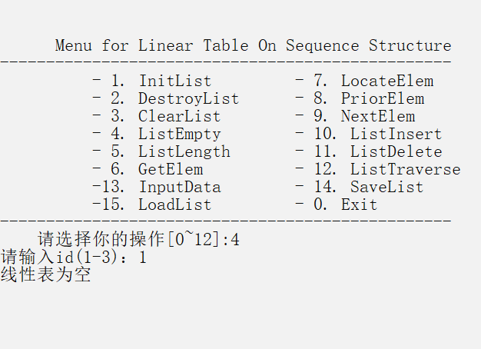

图2-6 判断空表（自身为空）

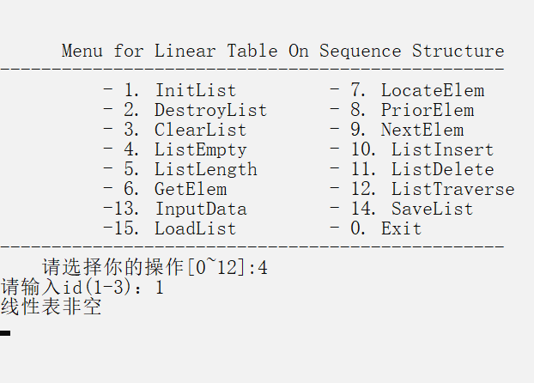

图2-7 判断空表（自身非空）

(2) ListLength测试

表2-2 ListLength测试用例表

|  |  |  |  |
| --- | --- | --- | --- |
| 测试用例 | 输入 | 理论结果 | 测试结果 |
| List1 | 界面选5  Id 1 | 线性表表长为9 | 线性表表长为9 |
| null | 界面选5  Id 1 | 线性表表长为0 | 线性表表长为0 |
| 若表不存在 | 界面选5  Id 1 | 线性表不存在！ | 线性表不存在！ |

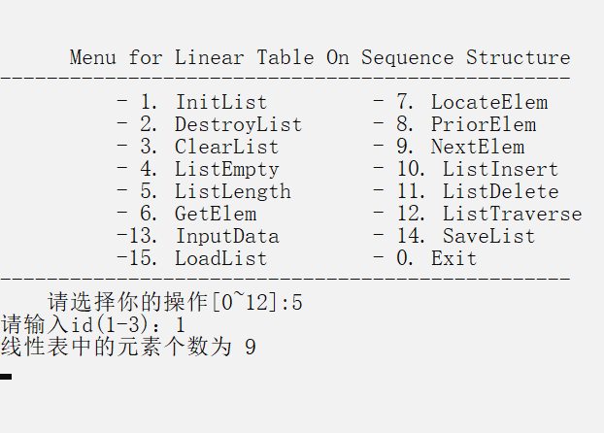

图2-8 求表长（用例List1）

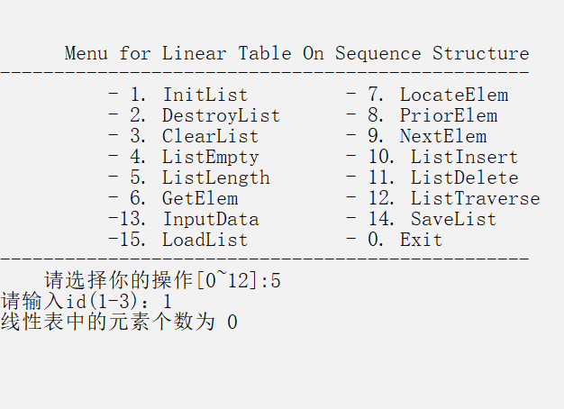

图2-9 求表长（用例null）

(3) GetElem测试

表2-3 GetElem测试用例表

|  |  |  |  |
| --- | --- | --- | --- |
| 测试用例 | 输入 | 理论结果 | 测试结果 |
| List1 | 界面选6  Id 1  输入位置3 | 第3位元素是3 | 第3位元素是3 |
| List1 | 界面选6  Id 1  输入位置12 | i值不合法 | i值不合法 |
| 若表不存在 | 界面选6  Id 1 | 线性表未创建 | 线性表未创建 |

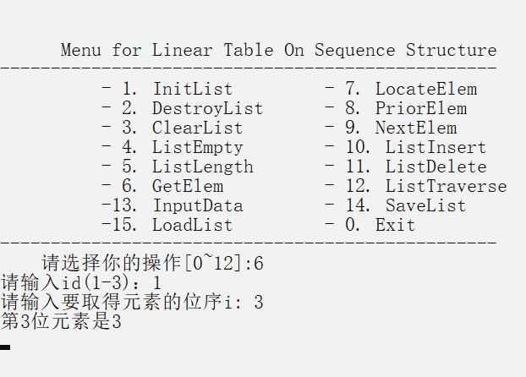

图2-10 取元素值（中间位置）

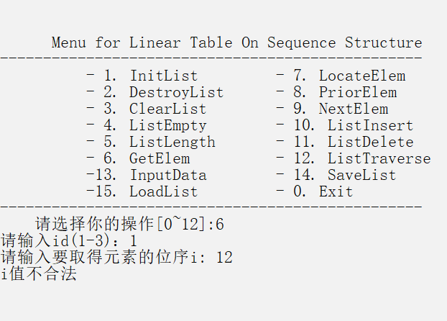

图2-11 取元素值（越界）

(4) LocateElem测试

表2-4 LocateElem测试用例表

|  |  |  |  |
| --- | --- | --- | --- |
| 测试用例 | 输入 | 理论结果 | 测试结果 |
| List1 | 界面选7  Id 1  输入元素4 | 4元素位于第4个位置 | 4元素位于第4个位置 |
| List1 | 界面选7  Id 1  输入元素20 | 线性表中无此元素 | 线性表中无此元素 |
| 若表不存在 | 界面选7 | 线性表未创建 | 线性表未创建 |

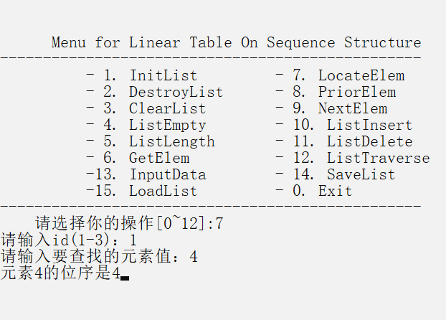

图2-12 返回位序（一般情况）

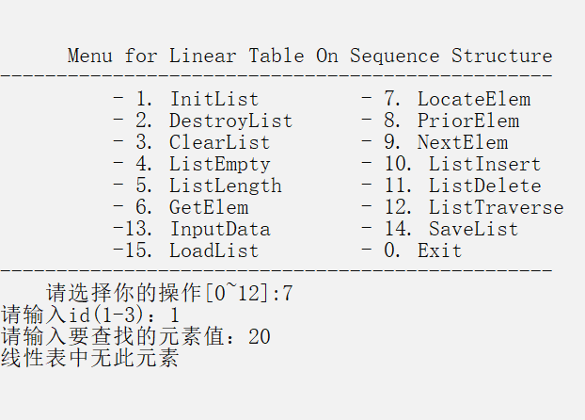

图2-13 返回位序（元素不存在）

(5) PriorElem测试

表1-5 PriorElem测试用例表

|  |  |  |  |
| --- | --- | --- | --- |
| 测试用例 | 输入 | 理论结果 | 测试结果 |
| List1 | 界面选8  Id 1  输入元素2 | 2的前驱是1 | 2的前驱是1 |
| List1 | 界面选8  Id 1  输入元素1 | 1为第一个元素,没有前驱 | 1为第一个元素,没有前驱 |
| List1 | 界面选8  Id 1  输入元素13 | 线性表中无此元素 | 线性表中无此元素 |
| 若表不存在 | 界面选8  Id 2 | 线性表未创建 | 线性表未创建 |

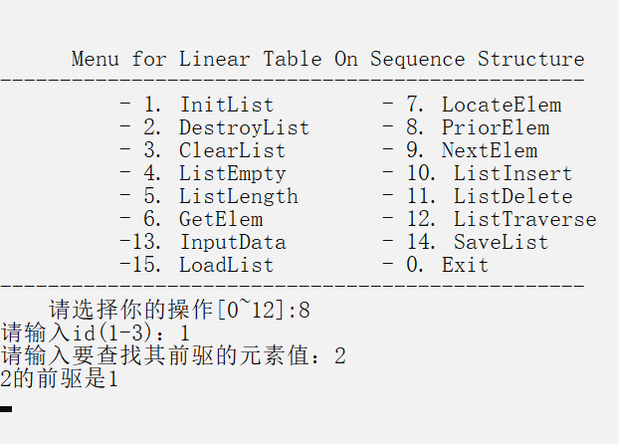

图2-14 求前驱（一般情况）

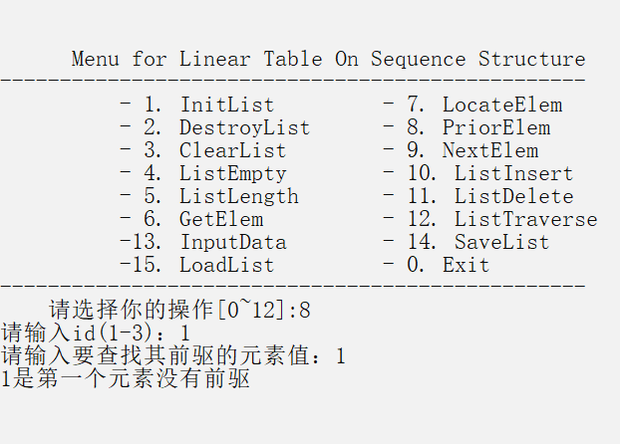

图2-15 求首元素前驱

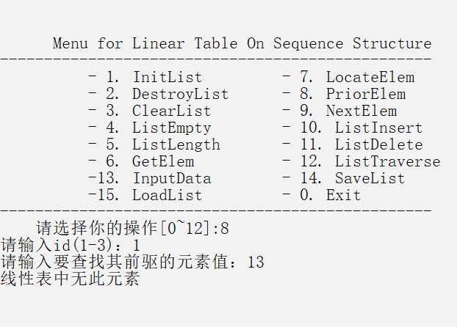

图2-16 求不存在元素前驱

(6) NextElem测试

表2-6 NextElem测试用例表

|  |  |  |  |
| --- | --- | --- | --- |
| 测试用例 | 输入 | 理论结果 | 测试结果 |
| List1 | 界面选9  Id 1  输入元素4 | 4的后继是56 | 4的后继是56 |
| List1 | 界面选9  Id 1  输入元素45 | 45为最后一个元素,没有后继 | 45为最后一个元素,没有后继 |
| List1 | 界面选9  Id 1  输入元素选14 | 线性表中无此元素 | 线性表中无此元素 |
| 若表不存在 | 界面选9  Id 2 | 线性表不存在！ | 线性表不存在！ |

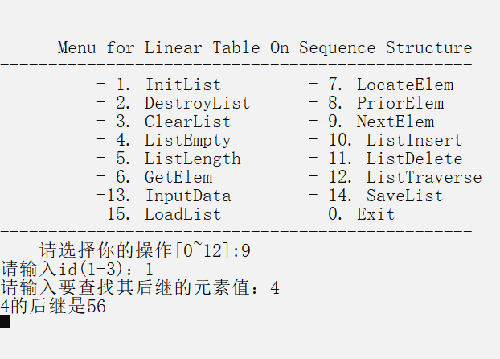

图2-17 求中间元素后继

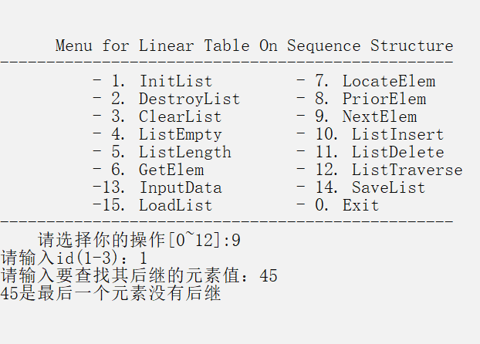

图2-18 求末尾元素后继

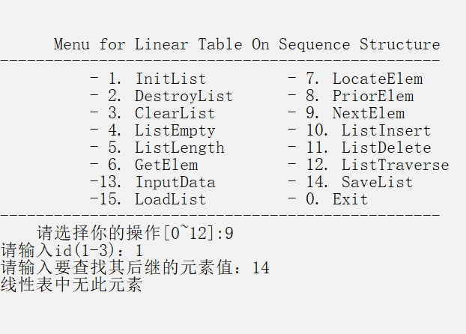

图2-19 求不存在元素后继

(7) ListInsert测试

表2-7 ListInsert测试用例表

|  |  |  |  |
| --- | --- | --- | --- |
| 测试用例 | 输入 | 理论结果 | 测试结果 |
| List1 | 界面选10  Id 1  输入位置10  输入元素10 | 插入成功！ | 插入成功！ |
| List1 | 界面选10  Id 1  插入位置20  输入元素2 | 插入位置不合法 | 插入位置不合法 |
| 若表不存在 | 界面选10  Id 2 | 线性表未创建 | 线性表未创建 |

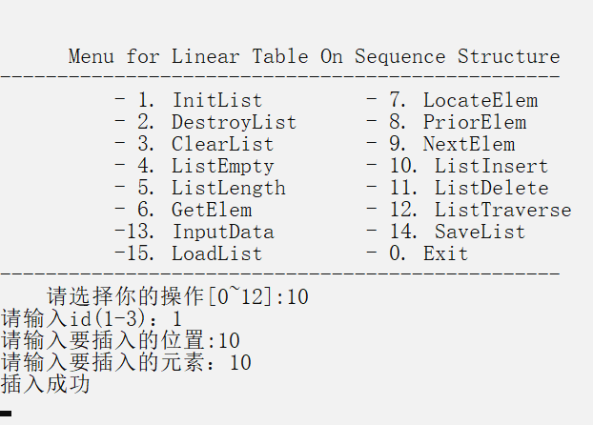

图2-20 插入元素

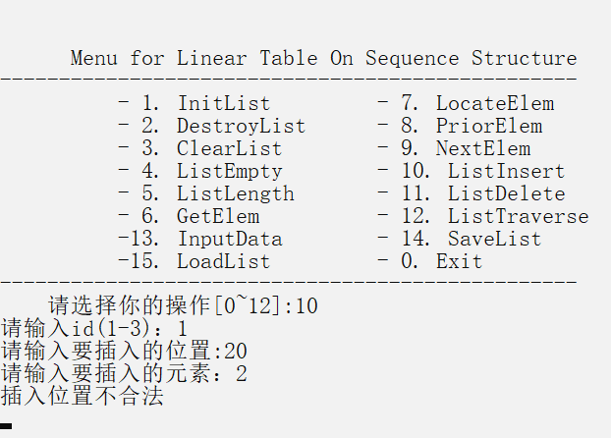

图2-21 插入位置不合法

(8) ListDelete测试

表2-8 ListDelete测试用例表

|  |  |  |  |
| --- | --- | --- | --- |
| 测试用例 | 输入 | 理论结果 | 测试结果 |
| List1 | 选11  Id 1  输入1 | 删除1成功！ | 删除1成功！ |
| List1 | 选11  Id 1  输入12 | 删除位置不合法 | 删除位置不合法 |
| 若表不存在 | 选11 | 线性表不存在！ | 线性表不存在！ |

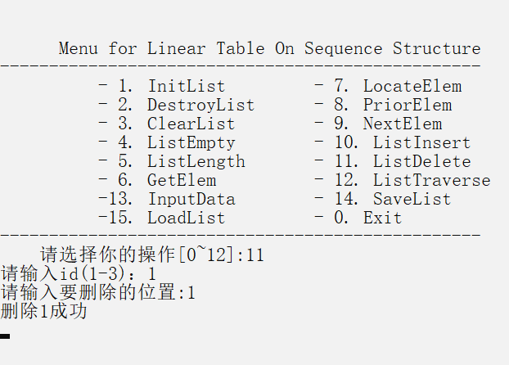

图2-22 删除元素

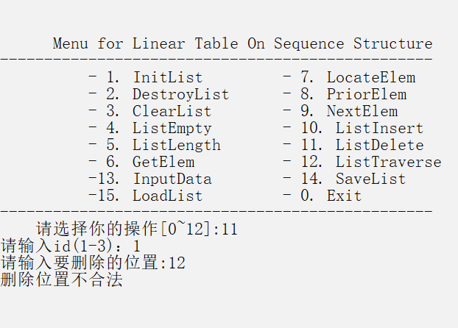

图2-23 删除位置不合法

(9) ListTraverse测试

表2-9 ListTraverse测试用例表

|  |  |  |  |
| --- | --- | --- | --- |
| 测试用例 | 程序输入 | 理论结果 | 测试结果 |
| List1 | 主界面选12  Id 1 | 1 --> 2 --> 3 --> 4 --> 56 --> 3 --> 5 --> 3 --> 45 | 1 --> 2 --> 3 --> 4 --> 56 --> 3 --> 5 --> 3 --> 45 |
| null | 主界面选12  Id 1 | 线性表为空 | 线性表为空 |
| 不存在的表 | 主界面选12 | 线性表未创建 | 线性表未创建 |

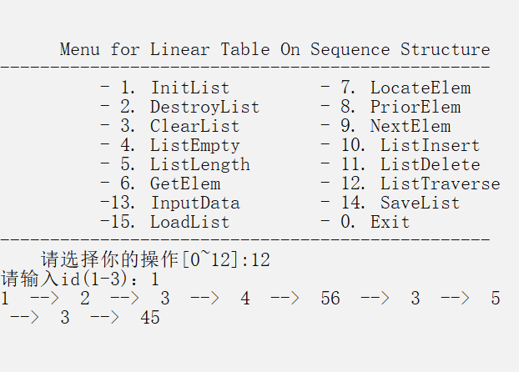

图2-24 遍历

## 2.5 实验小结

本次实验要求使用单链表的存储方式实现线性表，与上一次实验使用顺序表有一些差别，这主要体现在对元素的插入，删除，按位序查询上，由于顺序表要求在物理空间相邻，因此，插入和删除元素需要移动以保持物理空间上的相邻，而单链表则只需要改变指针的连接即可，在查询元素时，顺序表可以直接计算出元素位置，而单链表必须遍历。

对于同一种数据结构，可以采用不同的物理存储方式实现，而不同的方式之间有些操作简单，有些操作复杂，很难说清楚究竟是哪一个方式更好，但是就这两次的实验来说，我认为单链表实现线性表更加灵活

最后，我由衷感谢老师、助教和同学在本次实验中对我的帮助。

# 3 基于二叉链表的二叉树实现

## 3.1 问题描述

## 3.2 系统设计

## 3.3 系统实现

## 3.4 系统测试

## 3.5 实验小结

# 4 基于邻接表的图实现

## 4.1 问题描述

## 4.2 系统设计

## 4.3 系统实现

## 4.4 系统测试

## 4.5 实验小结

# 参考文献

[1] 严蔚敏等. 数据结构(C语言版). 清华大学出版社

[2] [Larry Nyhoff](http://www.calvin.edu/~nyhl/index.html). [ADTs, Data Structures, and Problem Solving with C++.](http://vig.prenhall.com/catalog/academic/product/0,1144,0131409093,00.html)Second Edition, [Calvin College](http://cs.calvin.edu/), 2005

[3] 殷立峰. Qt C++跨平台图形界面程序设计基础. 清华大学出版社,2014:192～197

[4] 严蔚敏等.数据结构题集(C语言版). 清华大学出版社

# 附录A 基于顺序存储结构线性表实现的源程序

/* Linear Table On Sequence Structure */

#include <malloc.h>

#include <stddef.h>

#include <stdio.h>

#include <stdlib.h>

/*---------page 10 on textbook ---------*/

#define TRUE 1

#define FALSE 0

#define OK 1

#define ERROR 0

#define INFEASTABLE -1

#define OVERFLOW -2

#define NOTFOUND -3

typedef int status;

typedef int ElemType; //数据元素类型定义

/*-------page 22 on textbook -------*/

#define LIST_INIT_SIZE 100

#define LISTINCREMENT 10

typedef struct { //顺序表（顺序结构）的定义

ElemType *elem;

char name[41]; //表名字 在初始化表的时候写入

int length;

int listsize;

} SqList;

struct table {

SqList *list;

struct table *next;

};

typedef struct table Table;

/*-----page 19 on textbook ---------*/

status InitList(SqList **L);

status DestroyList(SqList **L);

status ClearList(SqList *L);

status ListEmpty(SqList *L);

int ListLength(SqList *L);

status GetElem(SqList *L, int i, ElemType *e);

status LocateElem(SqList *L, ElemType e); //简化过

status PriorElem(SqList *L, ElemType cur, ElemType *pre_e);

status NextElem(SqList *L, ElemType cur, ElemType *next_e);

status ListInsert(SqList *L, int i, ElemType e);

status ListDelete(SqList *L, int i, ElemType *e);

status ListTraverse(SqList *L); //简化过

/*--------------------------------------------*/

status SaveList(SqList *L); // 保存数据到文件

status LoadList(SqList *L); // 从文件加载数据

status InputData(SqList *L); // 手动输入数据

// 多表操作

status ShowLists(Table *head); // 显示

status Remove(Table *head); //删除

status AddList(Table *head, SqList *L); //增加

status Choose(Table *head, SqList **L); // 选择

int LengthofTable(Table *head); // 求长度

int main(void) {

SqList *L = NULL;

Table *head = (Table *)malloc(sizeof(Table));

head->next = NULL;

int op = 1;

/********/

// 此处为定义的一些临时变量 具体作用看不同的case

int i = 0;

int e = -1;

int pre_e = -1;

int next_e = -1;

status sta = OK; // 表示函数返回值

/********/

while (op) {

// linux

// system("clear");

// windows

system("cls");

printf("\n\n");

printf(" Menu for Linear Table On Sequence Structure \n\n");

printf("-------------------------------------------------\n");

printf(" 1. InitList 7. LocateElem\n");

printf(" 2. DestroyList 8. PriorElem\n");

printf(" 3. ClearList 9. NextElem \n");

printf(" 4. ListEmpty 10. ListInsert\n");

printf(" 5. ListLength 11. ListDelete\n");

printf(" 6. GetElem 12. ListTraverse\n");

printf(" 13. InputData 14. SavaList\n");

printf(" 15. LoadList 16. Choose\n");

printf(" 17. AddToTable 18. ShowLists\n");

printf(" 19. Remove 0. Exit\n");

printf("-------------------------------------------------\n");

printf("请选择你的操作[0~19]:");

scanf("%d", &op);

switch (op) {

case 1:

// 初始化一个线性表

if (InitList(&L) == OVERFLOW)

printf("线性表创建失败！\n");

else

printf("线性表创建成功！\n");

printf("按任意键继续\n");

getchar();

getchar();

break;

case 2:

// 销毁线性表

if (DestroyList(&L) == INFEASTABLE)

printf("线性表销毁失败 因为线性表未创建！\n");

else

printf("线性表销毁成功！\n");

printf("按任意键继续\n");

getchar();

getchar();

break;

case 3:

// 清空线性表

if (ClearList(L) == OK)

printf("线性表清空成功！\n");

else

printf("线性表未创建，清空失败！\n");

printf("按任意键继续\n");

getchar();

getchar();

break;

case 4:

// 判断线性表是否为空

if (ListEmpty(L) == INFEASTABLE)

printf("线性表未创建！\n");

else if (ListEmpty(L) == FALSE)

printf("线性表不为空！\n");

else

printf("线性表为空！\n");

printf("按任意键继续\n");

getchar();

getchar();

break;

case 5:

// 求线性表长度

if (ListLength(L) != INFEASTABLE)

printf("线性表长度为%d\n", ListLength(L));

else

printf("线性表未创建\n");

printf("按任意键继续\n");

getchar();

getchar();

break;

case 6:

// 取得表中的第i位元素 从1开始数

printf("请输入要取得线性表中的哪一位元素(i) 从1开始数： ");

scanf("%d", &i);

sta = GetElem(L, i, &e); // sta表示函数状态

if (sta != OK) {

if (sta == INFEASTABLE)

printf("线性表未创建\n");

else if (sta == ERROR)

printf("i值不合法\n");

} else {

printf("第%d位元素是%d\n", i, e);

}

printf("按任意键继续\n");

getchar();

getchar();

break;

case 7:

//输入一个元素值 将返回它在表中的位置

printf("请输入一个元素值 将返回它在表中的位置\n");

scanf("%d", &e);

sta = LocateElem(L, e); // t表示函数的状态

if (sta == INFEASTABLE) {

printf("线性表未创建\n");

} else if (sta == NOTFOUND) {

printf("表中没有这个元素\n");

} else {

printf("%d的位置是%d\n", e, sta);

}

printf("按任意键继续\n");

getchar();

getchar();

break;

case 8:

// 求元素前驱

printf("输入线性表中的一个数: ");

scanf("%d", &e);

sta = PriorElem(L, e, &pre_e); // sta 表示函数返回值

if (sta == OK)

printf("%d的前驱是%d\n", e, pre_e);

else if (sta == INFEASTABLE)

printf("线性表未创建\n");

else if (sta == ERROR)

printf("%d为第一个元素,没有前驱\n", e);

else if (sta == NOTFOUND)

printf("表中不存在元素%d\n", e);

printf("按任意键继续\n");

getchar();

getchar();

break;

case 9:

// 求元素后继

printf("输入线性表中的一个数: ");

scanf("%d", &e);

sta = NextElem(L, e, &next_e); // sta 表示函数返回值

if (sta == OK)

printf("%d的后继是%d\n", e, next_e);

else if (sta == INFEASTABLE)

printf("线性表未创建\n");

else if (sta == ERROR)

printf("%d为最后一个元素,没有后继\n", e);

else if (sta == NOTFOUND)

printf("不存在元素%d\n", e);

printf("按任意键继续\n");

getchar();

getchar();

break;

case 10:

// 插入元素

printf("输入插入的位置i（从1开始计数）\n");

scanf("%d", &i);

printf("输入插入的值e\n");

scanf("%d", &e);

sta = ListInsert(L, i, e);

if (sta == OK)

printf("插入成功！\n");

else if (sta == INFEASTABLE)

printf("线性表未创建\n");

else if (sta == ERROR)

printf("插入位置不合法\n");

printf("按任意键继续\n");

getchar();

getchar();

break;

case 11:

// 删除元素

printf("输入删除的位置i（从1开始计数）\n");

scanf("%d", &i);

sta = ListDelete(L, i, &e);

if (sta == OK) {

printf("删除%d成功！\n", e);

} else if (sta == INFEASTABLE)

printf("线性表未创建\n");

else if (sta == ERROR)

printf("删除位置不合法\n");

printf("按任意键继续\n");

getchar();

getchar();

break;

case 12:

// 遍历元素

sta = ListTraverse(L);

if (sta == INFEASTABLE)

printf("线性表未创建\n");

else if (sta == ERROR)

printf("线性表为空\n");

printf("按任意键继续\n");

getchar();

getchar();

break;

case 13:

sta = InputData(L);

if (sta == INFEASTABLE) {

printf("线性表未创建\n");

}

printf("按任意键继续\n");

getchar();

getchar();

break;

case 14:

// 将当前表保存到文件

sta = SaveList(L);

if (sta == INFEASTABLE)

printf("线性表未创建\n");

else if (sta == ERROR)

printf("文件打开失败\n");

else

printf("保存为%s成功\n", L->name);

printf("按任意键继续\n");

getchar();

getchar();

break;

case 15:

// 从文件加载表 前提是先创建表

sta = LoadList(L);

if (sta == INFEASTABLE)

printf("线性表未创建\n");

else if (sta == ERROR)

printf("文件打开失败\n");

else

printf("加载成功\n");

getchar();

getchar();

break;

case 16:

// 从多表中选取一个表

sta = Choose(head, &L);

if (sta == ERROR)

printf("序号不合法");

else if (sta == OK)

printf("按任意键继续\n");

getchar();

getchar();

break;

case 17:

// 添加

sta = AddList(head, L);

if (sta == INFEASTABLE)

printf("线性表未创键\n");

printf("按任意键继续\n");

getchar();

getchar();

break;

case 18:

// 显示

sta = ShowLists(head);

printf("按任意键继续\n");

getchar();

getchar();

break;

case 19:

sta = Remove(head);

if (sta == ERROR)

printf("i值不合法\n");

else

printf("按任意键继续\n");

getchar();

getchar();

break;

case 0:

break;

default:

printf("请输入有效值\n");

getchar();

getchar();

break;

} // end of switch

} // end of while

printf("欢迎下次再使用本系统！\n");

return 0;

} // end of main()

status InitList(SqList **L) {

*L = (SqList *)malloc(sizeof(SqList));

if (*L == NULL) {

// L动态内存分配失败

return OVERFLOW;

}

(*L)->elem = (ElemType *)malloc(sizeof(ElemType) * LIST_INIT_SIZE);

if ((*L)->elem == NULL) {

// L->elem动态内存分配失败

return OVERFLOW;

}

printf("请输入表名字 不超过40个字符\n");

scanf("%s", (*L)->name);

(*L)->length = 0;

(*L)->listsize = LIST_INIT_SIZE;

return OK;

}

status DestroyList(SqList **L) {

if ((*L) == NULL) // 线性表未创建

return INFEASTABLE;

else if (!(*L)->elem)

return INFEASTABLE;

(*L)->listsize = (*L)->length = 0;

free((*L)->elem);

(*L)->elem = NULL;

free(*L);

*L = NULL;

return OK;

}

status ClearList(SqList *L) {

if (!L) // 线性表未创建

return INFEASTABLE;

else if (!L->elem)

return INFEASTABLE;

L->length = 0;

return OK;

}

status ListEmpty(SqList *L) {

if (!L) // 线性表未创建

return INFEASTABLE;

else if (!L->elem)

return INFEASTABLE;

return L->length == 0; // L->length == 0则为空表

}

int ListLength(SqList *L) {

if (!L) // 线性表未创建

return INFEASTABLE;

else if (!L->elem)

return INFEASTABLE;

return L->length;

}

status GetElem(SqList *L, int i, ElemType *e) {

if (!L) // 线性表未创建

return INFEASTABLE;

else if (!L->elem)

return INFEASTABLE;

if (i < 1 || i > L->length) // 请求越界

{

return ERROR;

}

*e = *(L->elem + i - 1); // 把e指向要取得的元素

return OK;

}

int LocateElem(SqList *L, ElemType e) {

// 以1开始

if (!L) // 线性表未创建

return INFEASTABLE;

else if (!L->elem)

return INFEASTABLE;

for (int i = 1; i <= L->length; i++) {

if (e == L->elem[i - 1]) {

return i; //返回第位置i i从1开始

}

}

return NOTFOUND; //没有找到

}

status PriorElem(SqList *L, ElemType cur, ElemType *pre_e) {

if (!L) // 线性表未创建

return INFEASTABLE;

else if (!L->elem)

return INFEASTABLE;

// 寻找元素cur

int i = 1;

for (i = 1; i <= L->length; i++)

if (cur == L->elem[i - 1])

break;

if (i == L->length + 1) // 没找到

{

return NOTFOUND;

} else if (i == 1) // 如果cur为第一个元素 则没有前驱

{

return ERROR;

} else {

*pre_e = *(L->elem + (i - 2));

return OK;

}

}

status NextElem(SqList *L, ElemType cur, ElemType *next_e) {

if (!L) // 线性表未创建

return INFEASTABLE;

else if (!L->elem)

return INFEASTABLE;

// 寻找元素cur

int i = 1;

for (i = 1; i <= L->length; i++) {

if (cur == L->elem[i - 1]) {

break;

}

}

if (i == L->length + 1) // 没找到

{

return NOTFOUND;

} else if (i == L->length) // 如果cur为最后一个元素 则没有后继

{

return ERROR;

} else {

*next_e = *(L->elem + (i));

return OK;

}

}

status ListInsert(SqList *L, int i, ElemType e) {

// 插入元素

if (!L) // 线性表未创建

return INFEASTABLE;

else if (!L->elem)

return INFEASTABLE;

if (i < 1 || i > L->length + 1) // 插入位置不合法

return ERROR;

if (L->length >= L->listsize) { // 空间不足 重新分配

ElemType *newbase = (ElemType *)realloc(

L->elem, (L->listsize + LISTINCREMENT) * sizeof(ElemType));

if (!newbase)

exit(OVERFLOW);

L->elem = newbase;

L->listsize += LISTINCREMENT;

}

ElemType *q = &(L->elem[i - 1]); // q为要插入的位置

for (ElemType *p = &(L->elem[L->length - 1]); p >= q; --p)

// 插入位置及之后的元素右移

*(p + 1) = *p;

*q = e;

L->length++;

return OK;

}

status ListDelete(SqList *L, int i, ElemType *e) {

// 在顺序线性表L中删除第i个元素 并用e返回值

// i的合法位置为1<= i <= L->length

if (!L) // 线性表未创建

return INFEASTABLE;

else if (!L->elem)

return INFEASTABLE;

if (i < 1 || i > L->length) // i值不合法

return ERROR;

ElemType *p = &(L->elem[i - 1]); // p为要删除的元素地址

*e = *p;

ElemType *q = &(L->elem[L->length - 1]); // q为表尾元素地址

for (p++; p <= q; p++) // 元素移动

*(p - 1) = *p;

L->length--;

return OK;

}

status ListTraverse(SqList *L) {

if (!L) // 线性表未创建

return INFEASTABLE;

else if (!L->elem)

return INFEASTABLE;

if (L->length == 0)

// 空表

return ERROR;

for (int i = 0; i < L->length; i++) {

// 遍历

printf("%d", L->elem[i]);

if (i < L->length - 1)

printf(" --> ");

}

putchar('\n');

return OK;

}

status InputData(SqList *L) {

// 手动输入数据

if (!L) // 线性表未创建

{

return INFEASTABLE;

} else if (!L->elem) {

return INFEASTABLE;

}

printf("请输入数据（整数），以空格分隔,以q退出\n");

int x = 0;

while ((scanf("%d", &x) == 1)) {

if (L->length >= L->listsize) { // 空间不足 重新分配

ElemType *newbase = (ElemType *)realloc(

L->elem, (L->listsize + LISTINCREMENT) * sizeof(ElemType));

if (!newbase)

exit(OVERFLOW);

L->elem = newbase;

L->listsize += LISTINCREMENT;

}

L->elem[L->length++] = x; // 写入数据

}

return OK;

}

status SaveList(SqList *L) {

if (!L) // 线性表未创建

return INFEASTABLE;

else if (!L->elem)

return INFEASTABLE;

FILE *fp;

// 写文件

if ((fp = fopen(L->name, "wb")) == NULL) //文件打开失败

{

printf("File open error\n ");

return ERROR;

}

fwrite(L->elem, sizeof(ElemType), L->length, fp);

fclose(fp);

return OK;

}

status LoadList(SqList *L) {

if (!L) // 线性表未创建

return INFEASTABLE;

else if (!L->elem)

return INFEASTABLE;

//读文件

FILE *fp;

char filename[30];

printf("input file name: ");

scanf("%s", filename);

L->length = 0;

if ((fp = fopen(filename, "rb")) == NULL) {

printf("File open error\n ");

return ERROR;

}

while (fread(&(L->elem[L->length]), sizeof(ElemType), 1, fp))

L->length++;

fclose(fp);

return OK;

}

status AddList(Table *head, SqList *L) {

if (!L) // 线性表未创建

return INFEASTABLE;

else if (!L->elem)

return INFEASTABLE;

Table *p = (Table *)malloc(sizeof(Table));

p->list = L;

p->next = NULL;

// 后进先出 带头节点

p->next = head->next;

head->next = p;

return OK;

}

status ShowLists(Table *head) {

Table *p = head->next;

int i = 1;

printf("序号\t表长\t表名\n");

while (p) {

if (p->list->elem == NULL) {

i++;

p = p->next;

continue;

}

printf("%d\t%d\t%s\n", i++, p->list->length, p->list->name);

p = p->next;

}

return OK;

}

int LengthofTable(Table *head) {

int i = 0;

Table *p = head->next;

while (p) {

i++;

p = p->next;

}

return i;

}

status Choose(Table *head, SqList **L) {

int i = 0;

Table *p = head->next;

Table *q = p;

ShowLists(head);

printf("请输入选择的表的序号：");

scanf("%d", &i);

if (i < 1 || i > LengthofTable(head)) // 序号不合法

return ERROR;

int k = i;

for (k = 1; k < i; k++) {

q = q->next;

}

if (q->list->elem == NULL)

return ERROR;

int j = 0;

for (j = 1; j < i; j++) {

p = p->next;

}

(*L) = p->list;

return OK;

}

status Remove(Table *head) {

int i = 0;

ShowLists(head);

printf("输入删除序号：");

scanf("%d", &i);

if (i < 1 || i > LengthofTable(head)) // 序号不合法

return ERROR;

Table *p = head;

int j = 0;

for (j = 1; j < i; j++) {

p = p->next;

}

Table *q = p->next; // 改变结构 删除节点

p->next = q->next;

free(q->list->elem);

free(q->list);

free(q);

return OK;

}

# 附录B 基于链式存储结构线性表实现的源程序

/* Linear Table On Sequence Structure */

#include <stdio.h>

#include <malloc.h>

#include <stdlib.h>

/*---------page 10 on textbook ---------*/

#define TRUE 1

#define FALSE 0

#define OK 1

#define ERROR -3

#define INFEASTABLE -1

#define OVERFLOW -2

#define NOTFOUND -4

#define LISTNUM 3

typedef int status;

typedef int ElemType; //数据元素类型定义

/*------- 节点定义 -------*/

typedef struct node

{

ElemType data;

struct node *next;

} LNode;

typedef LNode *PtrToLNode; // PtrToLNode 用来(PtrToLNode)malloc(sizeof(LNode));

// 由此定义线性表

typedef PtrToLNode List; // List用来代表一个表 （带头节点） List L = (List)malloc(sizeof(LNode)) 头节点的数据域用来存长度;

/*-------------函数声明-----------------*/

PtrToLNode GetAdress(List L, int e); // 返回某一个元素的前一个元素的地址值 不存在则返回最后一个节点的地址

status isinit(List L); // 判断L是否初始化

status InitList(List *L); // 初始化表

status DestroyList(List *L); // 摧毁表

status ClearList(List L); // 清空表

status ListEmpty(List L); // 表是否为空

status ListLength(List L); // 返回线性表长度

status GetElem(List L, int i, int *e); // 用e返回第i位置的值

int LocateElem(List L, int e); // 返回e所在的位序

status PriorElem(List L, int cur_e, int *pre_e); // 用pre_e 带回 cur_e 的前驱

status NextElem(List L, int cur_e, int *next_e); // 用next_e带回 cur_e 的后继

status ListInsert(List L, int i, int e); // 在i的位置上插入e

status ListDelete(List L, int i, int *e); // 删除i的位置的值 用e带出

status ListTraverse(List L); // 遍历

status InputData(List L); //手工输入数据

status LoadList(List L); // 加载

status SaveList(List L); // 保存

int main(void)

{

List L[LISTNUM] = {NULL};

int op = 1;

// 临时变量

int i = 0, e = 0;

int cur_e = 0, next_e = 0, pre_e = 0;

status sta = OK;

int id = -1;

while (op)

{

system("cls");

printf("\n\n");

printf(" Menu for Linear Table On Sequence Structure \n");

printf("-------------------------------------------------\n");

printf(" - 1. InitList - 7. LocateElem\n");

printf(" - 2. DestroyList - 8. PriorElem\n");

printf(" - 3. ClearList - 9. NextElem \n");

printf(" - 4. ListEmpty - 10. ListInsert\n");

printf(" - 5. ListLength - 11. ListDelete\n");

printf(" - 6. GetElem - 12. ListTraverse\n");

printf(" -13. InputData - 14. SaveList\n");

printf(" -15. LoadList - 0. Exit\n");

printf("-------------------------------------------------\n");

printf(" 请选择你的操作[0~12]:");

scanf("%d", &op);

switch (op)

{

case 1:

printf("请输入id(1-%d)：",LISTNUM);

scanf("%d",&id);

while(id<1||id>LISTNUM)

{

printf("id值无效，请重新输入id(1-%d)：",LISTNUM);

scanf("%d",&id);

}

sta = InitList(&L[id-1]);

if (sta == OK)

printf("线性表创建成功！\n");

else if (sta == OVERFLOW)

printf("线性表创建失败！\n");

getchar();

getchar();

break;

case 2:

printf("请输入id(1-%d)：",LISTNUM);

scanf("%d",&id);

while(id<1||id>LISTNUM)

{

printf("id值无效，请重新输入id(1-%d)：",LISTNUM);

scanf("%d",&id);

}

if (isinit(L[id-1]) == FALSE)

printf("线性表未创建\n");

else

{

DestroyList(&L[id-1]);

printf("销毁成功\n");

}

getchar();

getchar();

break;

case 3:

printf("请输入id(1-%d)：",LISTNUM);

scanf("%d",&id);

while(id<1||id>LISTNUM)

{

printf("id值无效，请重新输入id(1-%d)：",LISTNUM);

scanf("%d",&id);

}

if (isinit(L[id-1]) == FALSE)

printf("线性表未创建\n");

else

{

ClearList(L[id-1]);

printf("线性表清空成功\n");

}

getchar();

getchar();

break;

case 4:

printf("请输入id(1-%d)：",LISTNUM);

scanf("%d",&id);

while(id<1||id>LISTNUM)

{

printf("id值无效，请重新输入id(1-%d)：",LISTNUM);

scanf("%d",&id);

}

if (isinit(L[id-1]) == FALSE)

printf("线性表未创建\n");

else

{

if (ListEmpty(L[id-1]) == TRUE)

printf("线性表为空\n");

else

printf("线性表非空\n");

}

getchar();

getchar();

break;

case 5:

printf("请输入id(1-%d)：",LISTNUM);

scanf("%d",&id);

while(id<1||id>LISTNUM)

{

printf("id值无效，请重新输入id(1-%d)：",LISTNUM);

scanf("%d",&id);

}

if (isinit(L[id-1]) == FALSE)

printf("线性表未创建\n");

else

{

printf("线性表中的元素个数为 %d\n", ListLength(L[id-1]));

}

getchar();

getchar();

break;

case 6:

printf("请输入id(1-%d)：",LISTNUM);

scanf("%d",&id);

while(id<1||id>LISTNUM)

{

printf("id值无效，请重新输入id(1-%d)：",LISTNUM);

scanf("%d",&id);

}

if (isinit(L[id-1]) == FALSE)

printf("线性表未创建\n");

else

{

printf("请输入要取得元素的位序i: ");

scanf("%d", &i);

sta = GetElem(L[id-1], i, &e);

if (sta == ERROR)

printf("i值不合法\n");

else if (sta == OK)

printf("第%d位元素是%d\n", i, e);

}

getchar();

getchar();

break;

case 7:

printf("请输入id(1-%d)：",LISTNUM);

scanf("%d",&id);

while(id<1||id>LISTNUM)

{

printf("id值无效，请重新输入id(1-%d)：",LISTNUM);

scanf("%d",&id);

}

if (isinit(L[id-1]) == FALSE)

printf("线性表未创建\n");

else

{

printf("请输入要查找的元素值：");

scanf("%d", &e);

sta = LocateElem(L[id-1], e);

if (sta == NOTFOUND)

printf("线性表中无此元素\n");

else

printf("元素%d的位序是%d", e, sta);

}

getchar();

getchar();

break;

case 8:

printf("请输入id(1-%d)：",LISTNUM);

scanf("%d",&id);

while(id<1||id>LISTNUM)

{

printf("id值无效，请重新输入id(1-%d)：",LISTNUM);

scanf("%d",&id);

}

if (isinit(L[id-1]) == FALSE)

printf("线性表未创建\n");

else

{

printf("请输入要查找其前驱的元素值：");

scanf("%d", &cur_e);

sta = PriorElem(L[id-1], cur_e, &pre_e);

if (sta == NOTFOUND)

printf("线性表中无此元素\n");

else if (sta == ERROR)

printf("%d是第一个元素没有前驱\n", cur_e);

else

printf("%d的前驱是%d\n", cur_e, pre_e);

}

getchar();

getchar();

break;

case 9:

printf("请输入id(1-%d)：",LISTNUM);

scanf("%d",&id);

while(id<1||id>LISTNUM)

{

printf("id值无效，请重新输入id(1-%d)：",LISTNUM);

scanf("%d",&id);

}

if (isinit(L[id-1]) == FALSE)

printf("线性表未创建\n");

else

{

printf("请输入要查找其后继的元素值：");

scanf("%d", &cur_e);

sta = NextElem(L[id-1], cur_e, &next_e);

if (sta == NOTFOUND)

printf("线性表中无此元素\n");

else if (sta == ERROR)

printf("%d是最后一个元素没有后继\n", cur_e);

else

printf("%d的后继是%d\n", cur_e, next_e);

}

getchar();

getchar();

break;

case 10:

printf("请输入id(1-%d)：",LISTNUM);

scanf("%d",&id);

while(id<1||id>LISTNUM)

{

printf("id值无效，请重新输入id(1-%d)：",LISTNUM);

scanf("%d",&id);

}

if (isinit(L[id-1]) == FALSE)

printf("线性表未创建\n");

else

{

printf("请输入要插入的位置:");

scanf("%d", &i);

printf("请输入要插入的元素：");

scanf("%d", &e);

sta = ListInsert(L[id-1], i, e);

if (sta == ERROR)

printf("插入位置不合法\n");

else

printf("插入成功\n");

}

getchar();

getchar();

break;

case 11:

printf("请输入id(1-%d)：",LISTNUM);

scanf("%d",&id);

while(id<1||id>LISTNUM)

{

printf("id值无效，请重新输入id(1-%d)：",LISTNUM);

scanf("%d",&id);

}

if (isinit(L[id-1]) == FALSE)

printf("线性表未创建\n");

else

{

printf("请输入要删除的位置:");

scanf("%d", &i);

sta = ListDelete(L[id-1], i, &e);

if (sta == ERROR)

printf("删除位置不合法\n");

else

printf("删除%d成功\n", e);

}

getchar();

getchar();

break;

case 12:

printf("请输入id(1-%d)：",LISTNUM);

scanf("%d",&id);

while(id<1||id>LISTNUM)

{

printf("id值无效，请重新输入id(1-%d)：",LISTNUM);

scanf("%d",&id);

}

if (isinit(L[id-1]) == FALSE)

printf("线性表未创建\n");

else

{

sta = ListTraverse(L[id-1]);

if (sta == ERROR)

printf("线性表为空表\n");

}

getchar();

getchar();

break;

case 13:

printf("请输入id(1-%d)：",LISTNUM);

scanf("%d",&id);

while(id<1||id>LISTNUM)

{

printf("id值无效，请重新输入id(1-%d)：",LISTNUM);

scanf("%d",&id);

}

if (isinit(L[id-1]) == FALSE)

printf("线性表未创建\n");

else

{

printf("请输入数据，以q退出\n");

InputData(L[id-1]);

}

getchar();

getchar();

break;

case 14:

printf("请输入id(1-%d)：",LISTNUM);

scanf("%d",&id);

while(id<1||id>LISTNUM)

{

printf("id值无效，请重新输入id(1-%d)：",LISTNUM);

scanf("%d",&id);

}

if (isinit(L[id-1]) == FALSE)

printf("线性表未创建\n");

else

{

if (SaveList(L[id-1]) == ERROR)

printf("文件打开失败\n");

else

printf("保存成功\n");

}

getchar();

getchar();

break;

case 15:

printf("请输入id(1-%d)：",LISTNUM);

scanf("%d",&id);

while(id<1||id>LISTNUM)

{

printf("id值无效，请重新输入id(1-%d)：",LISTNUM);

scanf("%d",&id);

}

if (isinit(L[id-1]) == FALSE)

printf("线性表未创建\n");

else

{

if (LoadList(L[id-1]) == ERROR)

printf("文件打开失败\n");

else

printf("加载成功\n");

}

getchar();

getchar();

break;

case 0:

break;

} //end of switch

} //end of while

printf("欢迎下次再使用本系统！\n");

return 0;

} //end of main()

status isinit(List L)

{

if (L == NULL)

return FALSE;

else

return TRUE;

}

PtrToLNode GetAdress(List L, int e)

{

// 返回某一个元素的前一个元素的地址值 不存在则返回最后一个节点的地址

PtrToLNode p = L;

while (p->next && p->next->data != e)

p = p->next;

return p;

}

status InitList(List *L)

{

// 分配空间

(*L) = (List)malloc(sizeof(LNode)); // 创建一个带头节点的空链表

if ((*L) == NULL)

return (OVERFLOW);

(*L)->next = NULL;

(*L)->data = 0; // 0表示当前表的长度为0

return OK; // 创建成功

} // InitList

status DestroyList(List *L)

{

// L是这个表的头节点 最后把free(L)

// 然后把L为NULL

PtrToLNode temp1 = (*L); // 临时变量指向头部

PtrToLNode temp2 = temp1;

while (temp1)

{

// 释放各个节点空间

temp2 = temp1->next;

free(temp1);

temp1 = temp2;

}

// 将L置为空

*L = NULL;

return OK;

}

status ListEmpty(List L)

{

if (L->data == 0)

return TRUE;

else

return FALSE;

}

status ClearList(List L)

{

// 保留头节点 将头节点data设置为0

// free 其他节点

PtrToLNode t = L->next;

if (ListEmpty(L) == TRUE)

return OK;

else

DestroyList(&t);

L->next = NULL;

L->data = 0;

return OK;

}

int ListLength(List L)

{

// 返回线性表长度

return L->data;

}

status GetElem(List L, int i, int *e)

{

if (i < 1 || i > ListLength(L)) //i 不合法

return ERROR;

int k = 0;

PtrToLNode p = L->next;

for (k = 1; k < i; k++)

{

p = p->next;

}

*e = p->data;

return OK;

}

int LocateElem(List L, int e)

{

int i = 1;

PtrToLNode p = L->next;

while (p && p->data != e)

{

p = p->next;

i++;

}

if (p) // 如果找到

return i;

else //没找到

return NOTFOUND;

}

status PriorElem(List L, int cur_e, int *pre_e)

{

PtrToLNode p = GetAdress(L, cur_e);

if (p->next == NULL) // 没有这一个元素

return NOTFOUND;

else if (p == L) // 第一个元素 没有前驱

return ERROR;

else

{

*pre_e = p->data;

return OK;

}

}

status NextElem(List L, int cur_e, int *next_e)

{

PtrToLNode p = GetAdress(L, cur_e);

if (p->next == NULL) // 没有这一个元素

return NOTFOUND;

else if (p->next->next == NULL) // 最后一个元素 没有后继

return ERROR;

else

{

*next_e = p->next->next->data;

return OK;

}

}

status ListInsert(List L, int i, int e)

{

//在i的位置上插入e

PtrToLNode p = L; // p为要插入的位置的前一个位置

if (i < 1 || i > ListLength(L) + 1) //i 不合法

return ERROR;

else

while (--i)

p = p->next;

PtrToLNode q = (PtrToLNode)malloc(sizeof(LNode));

q->data = e;

q->next = p->next;

p->next = q;

L->data++;

return OK;

}

status ListDelete(List L, int i, int *e)

{

// 删除i的位置的值 用e带出

PtrToLNode p = L; // p为要删除的位置的前一个位置

if (i < 1 || i > ListLength(L)) //i 不合法

return ERROR;

else

while (--i)

p = p->next;

PtrToLNode q = p->next;

p->next = q->next;

*e = q->data;

free(q);

L->data--;

return OK;

}

status ListTraverse(List L)

{

// 遍历

if (ListEmpty(L) == TRUE)

return ERROR;

else

{

PtrToLNode p = L->next;

while (p)

{

printf("%d", p->data);

p = p->next;

if (p)

printf(" --> ");

}

}

printf("\n");

return OK;

}

status InputData(List L)

{

//手工输入数据 添到当前表的尾部

PtrToLNode p = L;

while (p->next) // 找到尾部

{

p = p->next;

}

int t;

while (scanf("%d", &t) == 1)

{

PtrToLNode q = (PtrToLNode)malloc(sizeof(LNode)); // 临时变量

q->data = t;

q->next = NULL;

p->next = q;

p = p->next;

L->data++;

}

p->next = NULL;

return OK;

}

status SaveList(List L)

{

char name[41];

printf("请输入文件名，少于40字符\n");

scanf("%s", name);

FILE *fp;

// 写文件

if ((fp = fopen(name, "wb")) == NULL) //文件打开失败

{

printf("File open error\n ");

return ERROR;

}

PtrToLNode p = L->next;

while (p)

{

fwrite(&(p->data), sizeof(ElemType), 1, fp);

p = p->next;

}

fclose(fp);

return OK;

}

status LoadList(List L)

{

//读文件

FILE *fp;

char filename[30];

printf("input file name: ");

scanf("%s", filename);

if ((fp = fopen(filename, "rb")) == NULL)

{

printf("File open error\n ");

return ERROR;

}

L->data = 0;

PtrToLNode p = L;

PtrToLNode q = (PtrToLNode)malloc(sizeof(LNode));

while (fread(&(q->data), sizeof(ElemType), 1, fp))

{

q->next = NULL;

p->next = q;

p = p->next;

L->data++;

q = (PtrToLNode)malloc(sizeof(LNode));

}

p->next = NULL;

fclose(fp);

return OK;

}

# 附录C 基于二叉链表二叉树实现的源程序

# 附录D 基于邻接表图实现的源程序